中央政府辦理重大文化計畫預算編列及執行之探討
二、中央政府近年推動之重大文化計畫
(一)文化黑潮計畫
文化部於113年度新增辦理文化黑潮計畫，計畫總經費達100億元，計畫期程113至116年，計畫以臺灣文化內容為核心，涵蓋文化資源推動與輔導、文化創意產業發展、影視及流行音樂策劃與發展、人文文學及出版業務推展、視覺及表演藝術策劃與發展，以及文化交流等工作領域，分列影視音文化內容形成國際臺流、以文化內容為外交軟實力推動計畫、藝術文化內容主流化、保護出版文化內容原創力、創意文化內容產業生態鏈、科技文化內容應用突破等6項政策主軸(詳圖2-2-1)。
文化黑潮計畫強調突破國際平臺主導的現狀，提升製作規格與產能，壯大臺流影視音產業，藉由支持影視音產業在地內容及多元題材開發，提升內容產製質量，加速產業生態系數位轉型，並協助跨業與跨國資源整合，優化產業環境，帶動資金挹注內容製作，建立影視音國家品牌，持續拓展國際市場及規模，推動臺流文化黑潮邁向國際舞台，強化臺灣文化內容的國際競爭力與影響力(詳圖2-2-2)。
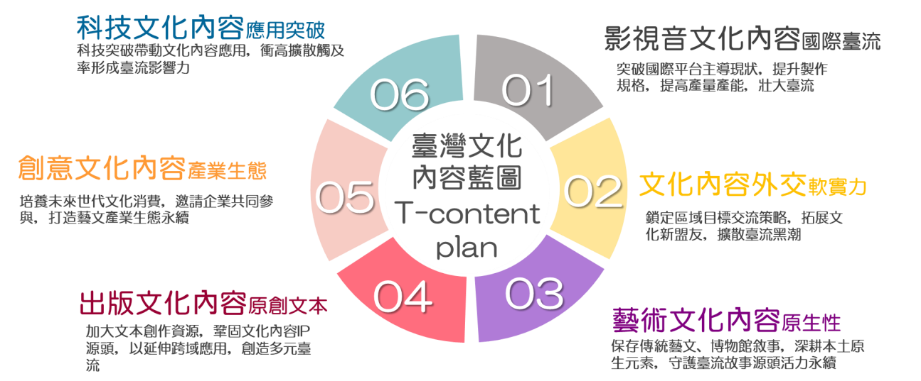
圖2-2-1 臺流文化內容六大面向
資料來源:「匯聚臺流文化黑潮1 P4 –T-content plan 2023 暨2024~2027臺流文化內容躍升計畫｣。
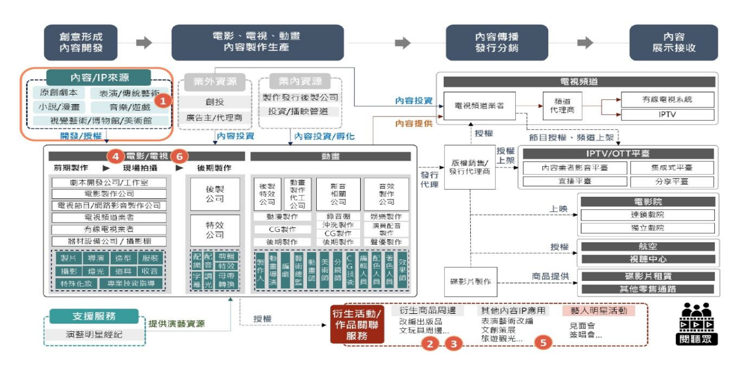
圖2-2-2 以影視為核心的IP生態系
資料來源:2022年台灣文化內容產業調查報告II:電視、電影、動畫產業。

(二)延續性計畫
1.電影產業發展計畫（計畫期程114至118年，總經費36億650萬元）：乃延續109至113年「電影產業發展旗艦計畫」（計畫期程109至113年，總預算數25億9,791萬6千元，決算數27億4,330萬8千元），原係推動多元題材開發、文化金融體系建構（獎補助與投融資雙軌制）、行銷通路強化及數位轉型等，114年起進一步深化「投補合作」機制，擴大民間投資參與，並強化文化科技創新應用，且在勞動環境與職安方面建立健全制度，結合前期已啟動的人才養成系統與產業資訊整合，穩固映演通路、推展行銷宣傳，積極促進跨國合資合製，俾提升臺灣電影產業的國際競爭力與產值規模。
2.廣播電視內容產業發展計畫(計畫期程114至118年，總經費元40億6,000萬元):係廣播電視內容產業發展旗艦計畫（計畫期程109至113年，總預算數22億9,039萬2千元，決算數22億1,098萬3千元)之延續計畫，原已推動在地原創題材挖掘、人才培育、製作技術提升、產業數位轉型及國際品牌建立，114年起進一步擴大文本來源與內容倍增策略，結合「投補合作」雙軌推動跨國合製，並著重提升兒童與動畫內容之產製規模與品質，除延續前期參與國際展會與跨域合作經驗，強化對外輸出與品牌建立外，持續精進金鐘獎與金視獎獎勵制度，全面鞏固臺灣影視在亞洲與全球市場地位。
3.流行音樂產業發展計畫(計畫期程114至118年，總經費31億2,000萬元):本計畫延續「流行音樂產業發展旗艦計畫」(計畫期程109至113年，總預算數21億479萬4千元，決算數20億3,860萬8千元)所累積之成果，包括人才挖掘與國際技術交流、產業數位轉型、在地音樂多樣性推動及金曲獎、金音獎制度優化，自114年起深化人才養成與專業經紀體系建立，鼓勵跨界與跨業合作、加強創作與營運能量，推動更多原創內容走向海外市場，並持續革新獎項制度以強化整體推廣與國際能見度，朝向打造臺灣流行音樂全球品牌邁進。
4.出版產業振興方案(計畫期程114至119年，總經費15億元):本方案延續「出版產業振興方案中程計畫」(計畫期程106至113年，總預算數9億4,711萬4千元，決算數9億3,317萬元)，旨在健全市場產銷秩序、扶植本土創作、帶動跨界產業投資、提升閱讀風氣，自114年起持續推動健全出版產銷秩序、扶植本土原創、提升出版形式多樣性及鼓勵青年創作，也聚焦出版鏈之橫向擴展，促進跨界投資與版權交易，同時積極推動數位閱讀、電子書發展、免營業稅政策及漫畫基地補助，以全面提振閱讀文化與內容消費，重建出版產業動能與未來發展潛力。
5.臺灣工藝文化產業中長程計畫(計畫期程112至115年，總經費28億8,000萬元):為因應工藝文化產業面臨人力老化、材料仰賴進口與產值衰退等結構性問題，文化部預計於112至115年預計陸續投入28.8億元經費，推動建置工藝基因庫、導入科技研發、優化生產聚落環境，並透過人才培育基地、競賽平臺及國際聯盟，提升工藝創作能量與專業人才。此外，亦打造綠工藝品牌、擴展海內外銷售通路、導入觀光與工藝行旅元素，積極開拓國內外市場，推動工藝商品化與生活化的融合。
(三)空總臺灣當代文化實驗場第二期整體發展計畫(計畫期程111至114年，總經費10億2,407萬9千元):為推動空總臺灣當代文化實驗場整體發展，陸續推動第一、二期發展計畫迄今，以當代藝術及科技媒體兩大實驗平臺，推動各項實驗支持、產業培育、藝文展演活動與國際交流工作，支持前端創作與技術創新研發，進行科技跨域藝術相關產業培力，鼓勵各項實驗計畫的生成與展現，以及建構國際機構結盟網絡。目前已陸續完成園區動畫創作者基地整修工程、高氯離子建物拆除工程、古蹟修復工程等。
(四)華山2.0—文化內容產業聚落發展計畫(計畫期程109至113年，總預算數8億7,387萬3千元，決算數6億7,216萬1千元):本計畫旨在催生在地原生文化內容及其衍生創作，促進文化產業生態系之建構與活絡，主要在推動跨域科技創新應用，結合文化與科技力量，加強人才培育，強化產業競爭力與持續發展能量，並發展文化金融媒合體系，促進資金流動與投資效率，同時拓展多元通路，強化跨國行銷與合作，提升臺灣文化內容產業的國際能見度與市場影響力。

決算數含109及110年度移緩濟急預算調整1億5,514萬元。
決算數含109年度移緩濟急預算調整3,300萬元。
決算數含109年度移緩濟急預算調整2,200萬元。
文化部前於107年推動「空總文化實驗室第一期發展整體計畫(107-108年)」，復於108年研提「空總臺灣當代文化實驗場第二期整體發展綱要計畫」，同年11月經行政院同意，惟110年度因計畫遲未完成審議程序而暫緩編列預算，嗣111年度依行政院函同意之經費額度辦理。

